**ΜΕΤΑΝΑΣΤΕΥΣΗ**

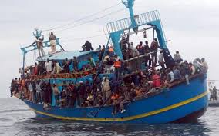

ΕΥΑΓΓΕΛΙΑ-ΕΥΑ ΜΠΟΓΔΑΝΗ, Α3,ΜΑΡΤΙΟΣ 2019

**ΕΛΛΑΔΑ**

Γνωρίζουμε ιστορία. Και η ιστορία έγραψε πως η Ελλάδα είναι κι αυτή μια χώρα που έζησε μεγάλες περιόδους φτώχειας, δυσκολιών και πολέμων. Οι Έλληνες αναγκάστηκαν να ξενιτευτούν σε άλλες γωνιές της γης μας, αναζητώντας μια αξιοπρεπή ζωή ή την ελευθερία τους. Ξέρουμε πως οι Έλληνες αναγκάστηκαν να γίνουν φτηνοί εργάτες, έζησαν το ρατσισμό, όπως οι μετανάστες στην Ελλάδα . Ακόμη ξέρουμε ότι πολλοί Έλληνες σήμερα αναγκάζονται λόγω οικονομικής κρίσης να φύγουν για άλλες πατρίδες.

Κάθε μέρα, και οι συμπατριώτες μας αναγκάζονται -αν είναι ζωντανοί- να βρουν καταφύγιο σε μια ειρηνική γωνιά του κόσμου. Ταξιδεύουμε με κινδύνους και περιπέτειες. Ξαφνικά βρισκόμαστε σε ένα καράβι για μια άλλη πατρίδα. Κάποιοι χάνονται στο δρόμο. Και φτάνουμε εδώ, θέλουμε να πάρουμε μια ανάσα ελευθερίας. Αλλά ούτε εδώ δε νιώθουμε ασφαλείς, δεν είμαστε ελεύθεροι. Γνωρίζουμε τον ρατσισμό, ζούμε σε δύσκολες συνθήκες. Είμαστε άστεγοι, τρώμε στο συσσίτιο, είμαστε άνεργοι, όπως και τόσοι Έλληνες. Η αστυνομία μας συλλαμβάνει και μας κρατά στη φυλακή ως παράνομους, για πολλούς μήνες κάποιους. Μετά μας δίνουν μια απόφαση απέλασης που λέει πως πρέπει να γυρίσουμε στην πατρίδα μας. Στον πόλεμο δηλαδή να γίνουν φτηνοί εργάτες, έζησαν το ρατσισμό, όπως οι μετανάστες στην Ελλάδα . Ακόμη ξέρουμε ότι πολλοί Έλληνες σήμερα αναγκάζονται λόγω οικονομικής κρίσης να φύγουν για άλλες πατρίδες.

Δεν είναι παράλογο και απάνθρωπο; Η νεκρός ή παράνομος;

Ξέρουμε ότι οι Έλληνες δεν είναι ρατσιστές. Επειδή οι νόμοι είναι άδικοι και γι” αυτούς ζητάμε τη στήριξή τους στον αγώνα μας. Επίσης ζητάμε και την αλληλεγγύη όλων των μεταναστών.

* Ζητάμε να μην μας βάζουν φυλακή σαν να είμαστε εγκληματίες.
* Ζητάμε να σταματήσουν να μας δίνουν απελάσεις.
* Τα παιδιά μας να πάνε σχολείο.
* Η πατρίδα μας έχει πόλεμο.
* Ζητάμε πλήρες πολιτικό άσυλο.

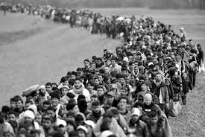

**ΑΦΡΙΚΗ**

Η μετανάστευση των ανθρώπων είναι φαινόμενο πανάρχαιο που άρχισε στη γενέτειρα γη των ανθρώπων, την Αφρική. Οι πρώτοι μετανάστες διέσχισαν την Αφρική και σταδιακά εξαπλώθηκαν στην Ασία και με την πάροδο των (χιλιάδων) χρόνων και στις υπόλοιπες ηπείρους. Στα προϊστορικά ακόμη χρόνια, οι διάφορες ανθρώπινες φυλές ήταν αναγκασμένες να μεταναστεύουν από τον έναν τόπο στον άλλο, προσπαθώντας να επιβιώσουν. Από τα κρύα κλίματα πήγαιναν στα πιο ζεστά, από τα ορεινά στα πεδινά, από τα φτωχά σε καρπούς και κυνήγι στα περισσότερο πλούσια. Βλέπουμε λοιπόν πως ο κύριος λόγος που δικαιολογούσε τη σταθερή μετανάστευση στο παρελθόν, ήταν η προσπάθεια επιβίωσης. Ο ίδιος λόγος ισχύει σε σημαντικό βαθμό και μέχρι σήμερα, που η μετανάστευση εμφανίζεται με καινούριες μορφές. Ενώ στα προϊστορικά χρόνια ήταν γενικό φαινόμενο η μετανάστευση κι αναγκαστικό πολλές φορές, στην ιστορική πια εποχή αρχίζει να διαφοροποιείται και να σταματά βέβαια. Τώρα, μεγάλες ομάδες ανθρώπων μεταφέρονται από τον ένα τόπο στον άλλο, μέσα στα πλαίσια κυριάρχησης πάνω στους συνανθρώπους τους και κατάκτησης καινούριων χωρών.

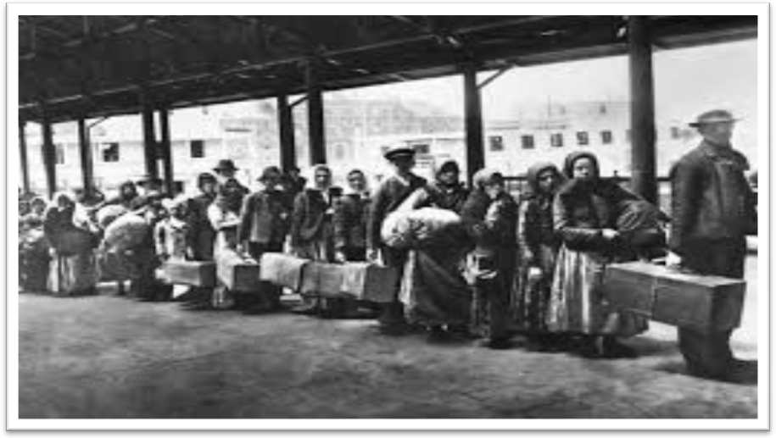

**Η ΕΣΩΤΕΡΙΚΗ ΜΕΤΑΝΑΣΤΕΥΣΗ**

Η μετανάστευση είναι φαινόμενο σύνθετο και ποικιλόμορφο ως προς τις αιτίες που το παράγουν, ως προς τα αποτελέσματα που προκαλεί αλλά και ως προς τον τρόπο που αποτυπώνεται στο χώρο.

Σαν μια έκφραση ανθρώπινης συμπεριφοράς είναι ευαίσθητη στις αλλαγές των πολιτικών, κοινωνικό-οικονομικών και πολιτισμικών συνθηκών στο χρόνο και στο χώρο, σε μια πολυσύνθετη αλληλεπίδραση δυναμικών που έχουν σχέση τόσο με τον εθνικό και περιφερειακό χώρο όσο και με το διεθνές πλαίσιο της εποχής.

Μπορεί να διαφέρει ως προς την τυπολογία, τα ποιοτικά αλλά και ποσοτικά χαρακτηριστικά της στις διάφορες κοινωνίες και χωρικές ενότητες, αλλά και εξ ίσου σημαντικό, στη μεγάλη διάρκεια του χρόνου στις διαφορετικές κοινωνίες, αλλά και μέσα στην ίδια κοινωνία, το φαινόμενο μπορεί να εκδηλωθεί με διαφορετική μορφή.

Η Εσωτερική Μετανάστευση είναι μία κατ’ εξοχή δυναμική συνιστώσα του «χώρου». Η εξέλιξη κάθε τοπικού πληθυσμού εξαρτάται από την αλληλεπίδραση των γεννήσεων, των θανάτων και της μετανάστευσης. Δύο είναι οι βασικές ροές σε κάθε πληθυσμιακό σύστημα - ο αριθμός των ατόμων που εισέρχονται στο σύστημα και ο αριθμός των ατόμων που εξέρχονται από αυτό. Τα άτομα γεννιούνται μέσα σε ένα πληθυσμιακό σύνολο, γερνούν με την πάροδο του χρόνου, ίσως να αναπαραχθούν και θα εγκαταλείψουν τον πληθυσμό λόγω μετανάστευσης ή αναπόφευκτα λόγω θανάτου. Η μείωση των επιπέδων γεννητικότητας και τα σταθερά επίπεδα της θνησιμότητας στις πιο πολλές ανεπτυγμένες χώρες έχουν αναδείξει τη μετανάστευση σαν ουσιώδη παράγοντα της περιφερειακής πληθυσμιακής αλλαγής. Σαν τελικό αποτέλεσμα η μετανάστευση όχι μόνον επιδρά στο μέγεθος του πληθυσμού της περιοχής αλλά επίσης αλλάζει τη δομή / σύνθεση του πληθυσμού αυτού επιλεκτικά, προσθέτοντας ή αφαιρώντας πληθυσμό με διακριτά χαρακτηριστικά.

**ΑΛΛΟΔΑΠΟΙ**

Αλλοδαπός είναι κάθε φυσικό πρόσωπο που δεν έχει την ιθαγένεια της χώρας στην οποία διαμένει ή δεν έχει ιθαγένεια. Αυτό που χαρακτηρίζει τον αλλοδαπό στο εθνικό κράτος είναι η «πολιτικοποίηση» του: ο γηγενής προσδιορίζεται ως ο προερχόμενος από το κράτος, το οποίο είναι μια κατεξοχήν πολιτική μορφή, ενώ ο αλλοδαπός προσδιορίζεται ως ο μη-γηγενής και [αδιαίρετα] μη-πολίτης, καθώς δεν ανήκει στην πολιτική κοινότητα, την συγκροτημένη σε κράτος. Οι βασικές κατηγορίες αλλοδαπών, ανάλογα με το νομικό καθεστώς που τις διέπει, είναι οι μετανάστες και οι πρόσφυγες.

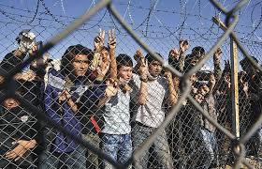

**ΠΑΡΑΝΟΜΗ ΜΕΤΑΝΑΣΤΕΥΣΗ**

Πρόκειται για τους αλλοδαπούς οι οποίοι, είτε εισήλθαν στη χώρα εξαρχής,χωρίς νόμιμα ταξιδιωτικά έγγραφα, οπότε χαρακτηρίζονται **«λαθρομετανάστες»** είτε εισήλθαν νόμιμα μεν, υπό κάποια ιδιότητα (τουρισμός, σπουδές, νόμιμη εργασία κ.λ.π.) αλλά στη συνέχεια παραμένουν παράνομα στη χώρα, ως αντικανονικοί μετανάστες. Στην σύγχρονη εποχή μετανάστευση και λαθρομετανάστευση αποτελούν ένα ενιαίο φαινόμενο. Ειδικότερα η λαθρομετανάστευση θα μπορούσε να θεωρηθεί το «νόθο» παιδί της μετανάστευσης αφού στην ουσία εμφανίζεται όπου οι χώρες “υποδοχής” μεταναστών εξαντλούν κατά ένα τρόπο τις δυνατότητες τους να δεχθούν νομίμους μετανάστες.

Ιστορικά η «λαθρομετανάστευση», σαν κοινωνικό φαινόμενο, συμπίπτει με την εμφάνιση της νομικής υπόστασης του «κράτους» και των συναφών εννοιών της κυριαρχίας των συνόρων των πολιτών, που περιόρισαν και έθεσαν υπό τον έλεγχο της κρατικής εξουσίας, την ελεύθερη είσοδο και παραμονή εντός των ορίων της κρατικής κυριαρχίας, ξένων προς το κράτος ατόμων ή των ομάδων.

Κοινωνιολογικά η λαθρομετανάστευση αποτελεί μια μη νόμιμη μορφή της λεγόμενης “εξωτερικής” μετανάστευσης δηλαδή της μετακίνησης ατόμων ή ομάδων από τη χώρα προέλευσης τους προς μια άλλη χώρα-κράτος με εθνολογική οντότητα, κοινωνική δομή και ίδιο πολιτισμό.

Το κύριο αίτιο που προκύπτει το φαινόμενο της μετανάστευσης και κατ’ επέκταση της λαθρομετανάστευσης υπήρξε, ανέκαθεν, η αναζήτηση καλύτερων “όρων ζωής” που δημιουργεί μια ισχυρότατη “δυναμική” μετακίνησης ατόμων ή ομάδων από χώρες χαμηλού βιοτικού επιπέδου σε χώρες οικονομικά, κοινωνικά και πολιτικά προηγμένες.

**ΔΙΚΤΥΟΓΡΑΦΙΑ**

* <http://www.astynomia.gr/index.php?option=ozo_content&perform=view&id=1852>
* <https://el.wikipedia.org/wiki/%CE%9C%CE%B5%CF%84%CE%B1%CE%BD%CE%AC%CF%83%CF%84%CE%B5%CF%85%CF%83%CE%B7>
* <http://www.opengov.gr/immigration/?p=799>